ГУАП
КАФЕДРА № 43
ОТЧЕТ
ЗАЩИЩЕН С ОЦЕНКОЙ
ПРЕПОДАВАТЕЛЬ
канд. техн. наук, доцент |  |  |  | С.В. Щекин
должность, уч. степень, звание |  | подпись, дата |  | инициалы, фамилия

ОТЧЕТ О ЛАБОРАТОРНОЙ РАБОТЕ №2

СБОРКА СЦЕНЫ ИЗ ОБЪЕКТОВ

по курсу: ПРОЕКТИРОВАНИЕ ЧЕЛОВЕКО-МАШИННОГО ИНТЕРФЕЙСА
РАБОТУ ВЫПОЛНИЛ
СТУДЕНТ гр. № | 4331 |  | 17.09.26 |  | К.А. Смирнов
 |  |  | подпись, дата |  | инициалы, фамилия

Санкт-Петербург 2026

1 Цель работы
Освоение сборки сцены из объектов, импорт объектов, работа со шрифтами.

2 Задание
Создать сцену, состоящую как минимум из 7 различных объектов. Ни один из объектов сцены не должен быть базовым, т.е. все объекты должны быть либо загружены из файла (уже готовые сложные объекты), либо получены из базовых объектов Blender (куб, сфера, плоскость и т.п.) путем трансформаций. Добавить в сцену объект-надпись с текстом “<Имя> <Фамилия>, <номер группы>” и задать свойства этого объекта, согласно таблице 1.
Таблица 1 − Свойства объекта
Параметр | Значение
Наклон текста | -0.5
Extrude | 0.30
Bevel Depth | 0.05
Bevel Resolution | 4

3 Название и версия используемой среды моделирования
Название среды моделирования: Blender.
Версия среды моделирования: 4.0.2

4 Ход работы
В ходе выполнения работы была создана пустая сцена. Для этого в верхней панели инструментов был выбран выпадающий список, в который была добавлена новая сцена с именем lab_2. С помощью меню “Добавить” в верхней панели инструментов была добавлена плоскость для размещения объектов. Результат представлен на рисунке 1.
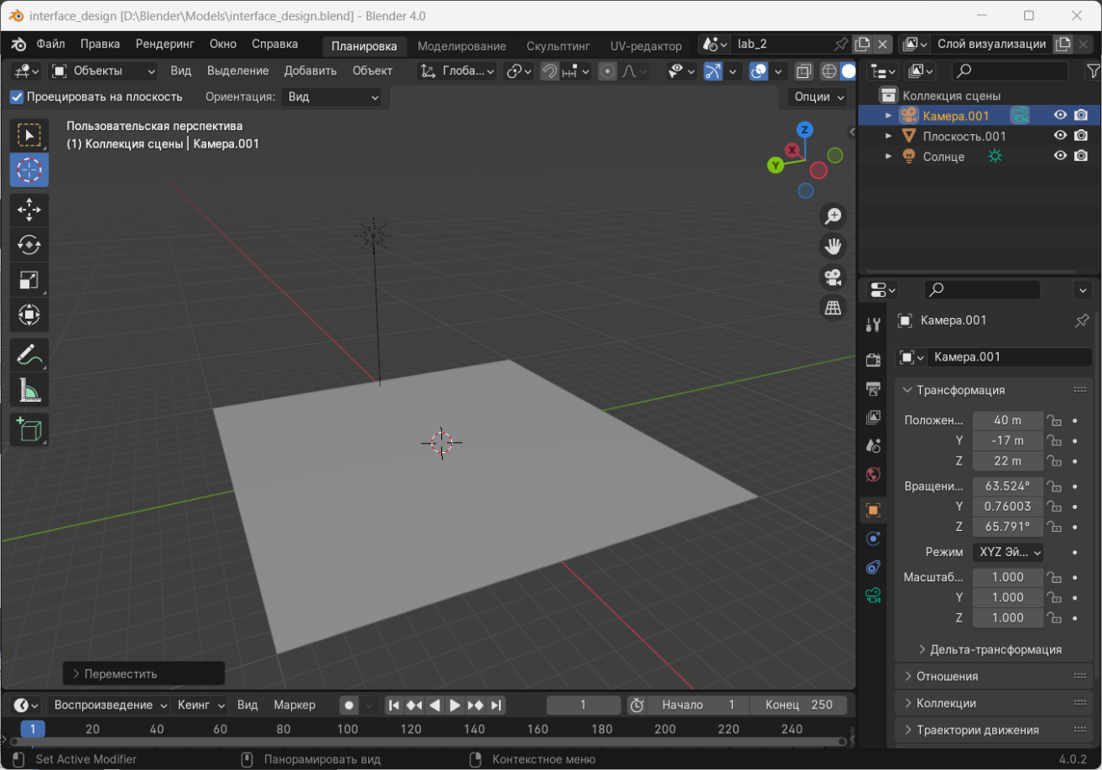
Рисунок 1 − Создание сцены lab_2
С помощью меню “Моделирование” в верхней панели инструментов были добавлены и объединены 5 кубов в крест. Результат представлен на рисунке 2.
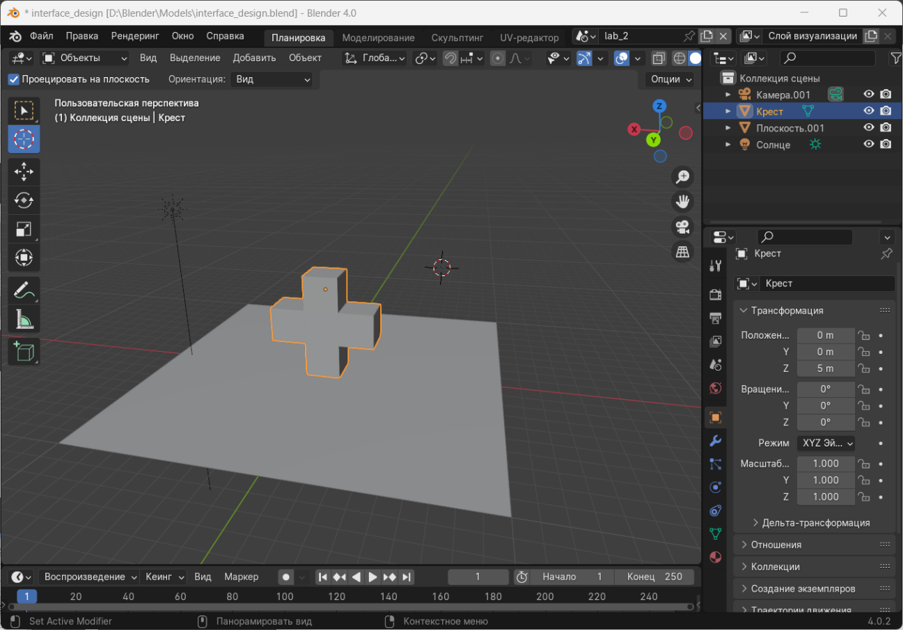
Рисунок 2 − Создание сложного объекта
С помощью меню “Моделирование”, используя перенос отдельных вершин и объединение объектов, были созданы 7 различных сложных объектов. Результат представлен на рисунке 3.
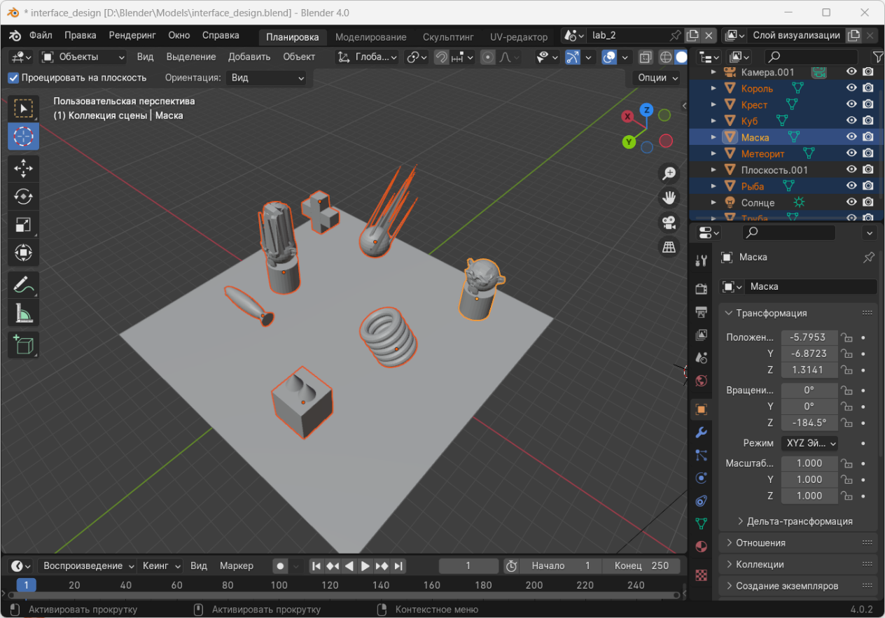
Рисунок 3 − Общий вид сцены
С помощью меню “Добавить” был добавлен текст “Всеволод Карлов, 4331”. Результат представлен на рисунке 4.
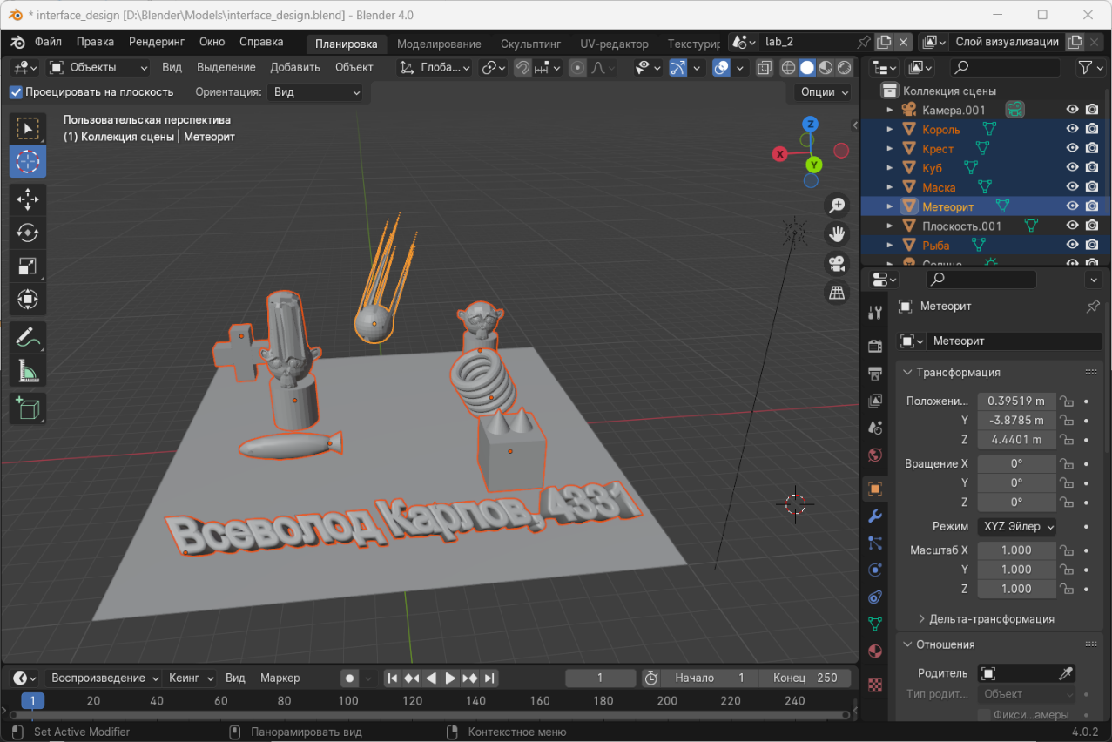
Рисунок 4 − Добавление текста
С помощью меню свойств текста, размещённому в правом нижнем углу были заданы свойства согласно заданию, а также шрифт Arial с поддержкой Unicode. Результат представлен на рисунке 5.
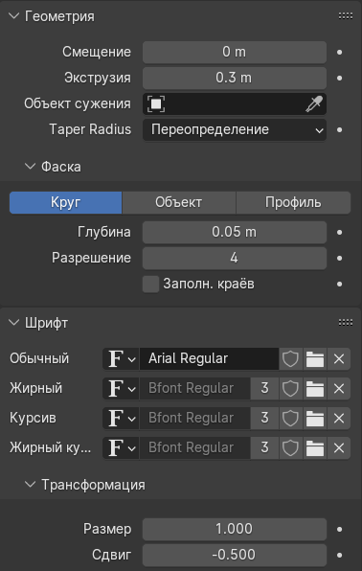
Рисунок 5 − Настройки текста

5 Вывод
В ходе выполнения лабораторной работы были освоены навыки сборки трёхмерной сцены из объектов в среде Blender 4.0.2. Была создана сцена, состоящая из семи различных сложных объектов, полученных путём трансформаций и редактирования базовых примитивов (объединение кубов, работа с вершинами). Также был успешно добавлен текстовый объект с надписью «Всеволод Карлов, 4331», для которого настроены требуемые параметры (экструзия, фаска, наклон) и подключён шрифт Arial с поддержкой кириллицы. Поставленная цель работы была полностью достигнута.

